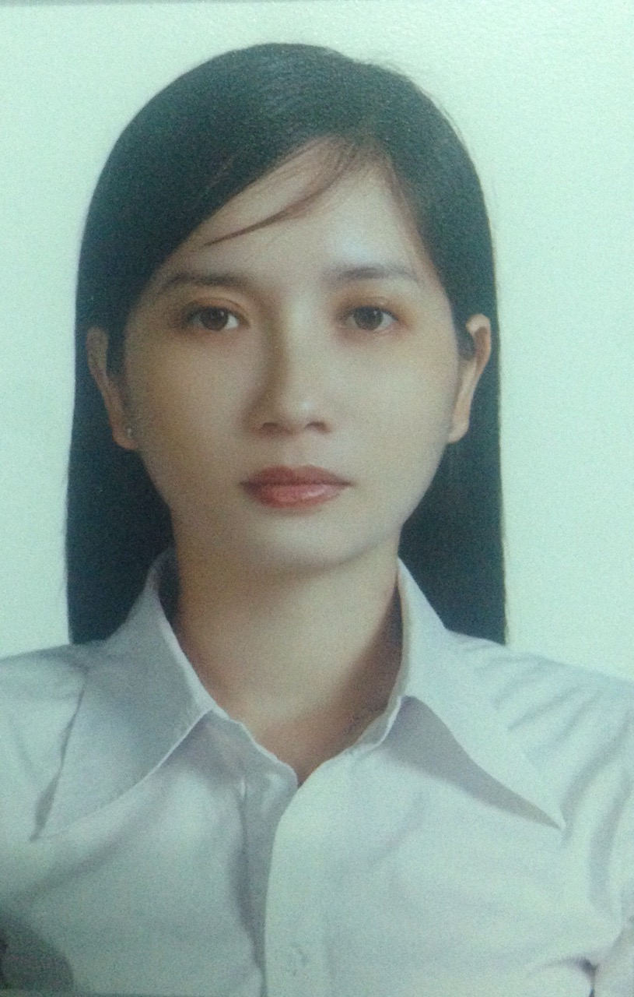
Cộng Hòa Xã Hội Chủ Nghĩa Việt Nam
Độc lập - Tự do - Hạnh Phúc
  

THƯ XIN VIỆC

KÍNH GỬI: BAN LÃNH ĐẠO CÔNGTY

Tôi được biết quý công ty đang có nhu cầu tuyển dụng nhận sự cho vị trí Trình dược viên tại Khánh Hòa, đây chính là công việc rất phù hợp với khả năng và kinh nghiệm được đúc kết trong quá trình học tập và làm việc từ trước đến nay của Tôi, nên Tôi viết đơn này để xin ứng tuyển vào vị trí mà quý Công Ty đang tuyển.

1. Thông Tin Cá Nhân
- Họ và tên: TRẦN THỊ HỒNG THU
- Ngày sinh: 01 – 10 – 1980
- Địa chỉ liên lạc: 87 Đồng Nai, P. Phước Hải, TP. Nha Trang, Khánh Hòa
- Điện thoại: 090 533 1139
- Email: hongthu0110.tran@gmail.com
- Tình trạng hôn nhân: Có gia đình
- Tình trạng sức khỏe: tốt

2. Mục Tiêu Nghề Nghiệp

Phát triển lên vị trí cao hơn, vận dụng nhiều kinh nghiệm để đem lại kết quả tốt trong công việc.

3. Tóm Tắt Về Kinh Nghiệm Bản Thân

- Từ năm 1998 – 2001: Học Dược sĩ Trung Học tại trường Trung học Y Tế TP. Đà Nẵng

- Từ năm 2001 – 2003: Làm việc tại Phòng Kinh Doanh Công ty CP Dược Khánh Hòa.

- Từ năm 2003 – 2004: Làm trình dược viên hãng dược Hyphen.

- Từ năm 2004 – 2006: Làm trình dược viên hãng dược Beaufour Ipsens.

- Từ năm 2006 - 2015: Làm việc tại Công ty sữa Abbott với vị trí Rep kênh bệnh viện, trung tâm Y Tế, phòng mạch sản, phòng mạch nhi và bộ phận chăm sóc khách hàng.

- Từ năm 2015 → đến nay: Làm việc tại Công ty TNHH Fonterra Brands Việt Nam với vị trí Rep và Team leader kênh bệnh viện, trung tâm Y Tế, phòng mạch sản.

+ Giới thiệu sản phẩm đến bệnh viện, phòng mạch, trung tâm y tế, nhà thuốc.

+ Mở rộng địa bàn, phát triển doanh số.

+ Chăm sóc khách hàng, tư vấn dinh dưỡng khách hàng qua điện thoại, thuyết phúc khách hàng dùng sản phẩm.

Kết quả:

+ Đạt target đề ra trong tháng

+ Doanh số tăng trưởng hàng năm

+ Thiết lập được mối quan hệ tốt với khách hàng trên địa bàn quản lý.

+ Trong quá trình là việc tại công ty Abbott đạt được 2 lần giải thưởng Best performer new user.

+ Trong quá trình là việc tại công ty Fonterra đạt được giải thưởng Best performer khu vực quản lý.

4. Trình Độ Học Vấn và Kỹ Năng

- Dược Sĩ Trung Học trường Trung Học Y Tế TP. Đà Nẵng.

- Sử dụng thành thạo Microsoft Word, Excel, Power Point.

- Trình độ ngoại ngữ: bằng B Anh Văn

- Kỹ năng giao tiếp, truyền đạt thông tin và thương lượng tốt.

- Có khả năng làm việc độc lập và làm việc dưới áp lực cao.

Tôi cũng hiểu ngoài những yêu cầu trên, vị trí công ty đang tuyển dụng còn đòi hỏi người có tinh thần đoàn kết, hòa đồng với tập thể, cũng như công việc có tính linh hoạt và sáng tạo.

Với những kỹ năng và kinh nghiệm nêu trên. Tôi tin rằng có thể đáp ứng được yêu cầu của quý công ty. Tôi xin cam đoan sẽ chấp hành nghiêm chỉnh những quy định của quý công ty và hoàn thành tốt công việc được phân công.

Xin chân thành cảm ơn!

Nha Trang, ngày 01 tháng 08 năm 2019

Người làm đơn

TRẦN THỊ HỒNG THU

